# Course2 Tank movement and shoot

1.打开unity3d，点击上节课我们已经有的项目，进入project：

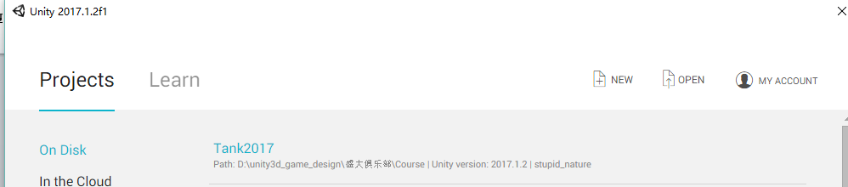

2.将Prefabs->LevelArt预制体拖入场景中并保证其position为（0,0,0），rotation也为(0,0,0)，如若不是请右键击Transform组件右上方小齿轮，选择Reset，即可将Transform重置为默认值。（当然，如果你想用第一节课自己做的场景也没问题，但请记得给场景里的物体都添加碰撞体，添加方法：Add Component->Physics->BoxCollider ,SphereCollider，CapsuleCollider，meshCollider），我们课程使用已有的LevelArt场景。

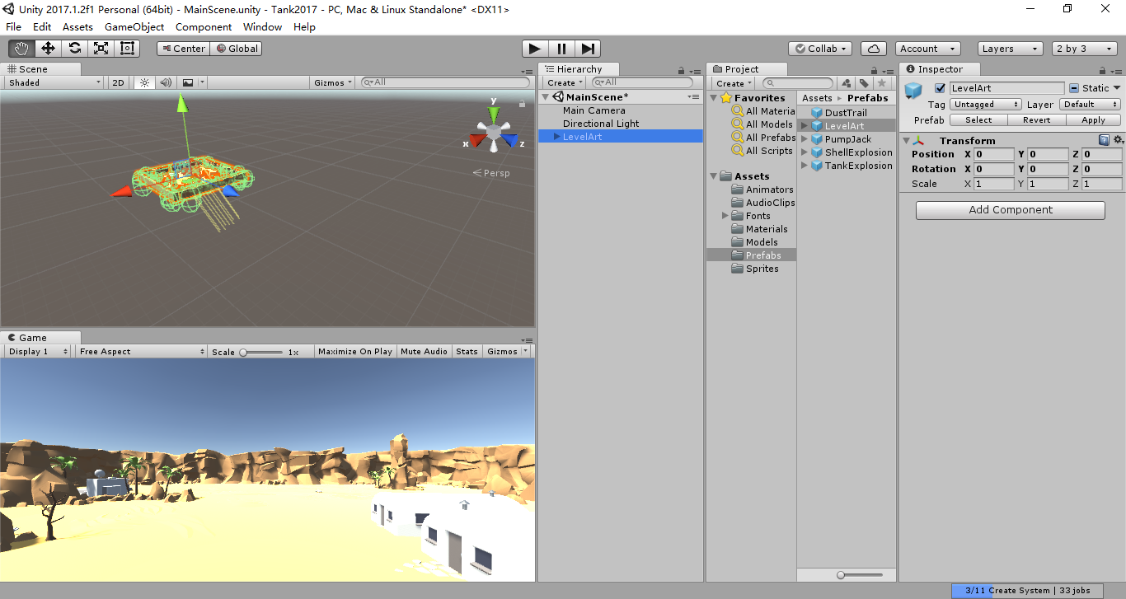

3.从model文件夹中拖出Tank模型进场景，也确保其位置处于(0,0,0)位置，并为其添加一个BoxCollider，设置该Center为（0,1,0），size为（1,2.7,2.5），再添加一个Rigidbody组件（方法：AddComponent->Physics->Rigidbody）。

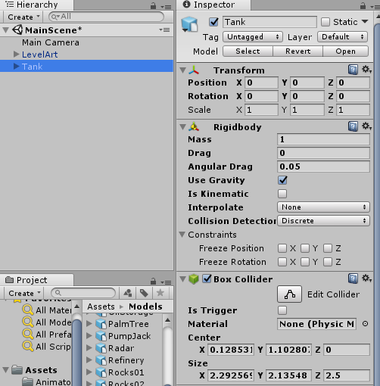

4.在场景中选中Tank物体，右边点击AddComponent->New Script,添加新脚本，命名为MyTankMove；

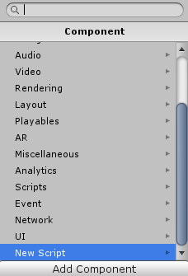

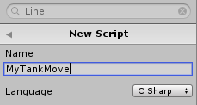

点击Create and Add

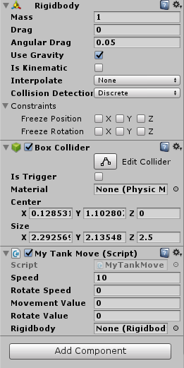

显示如此即可。

5.点击右边小齿轮

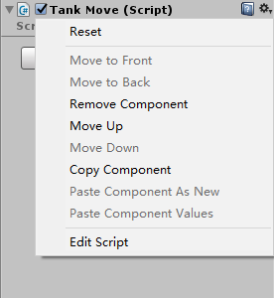选中EditScript。

请注意文件名必须与类名字相同，不然会报错…文件名命名方式类似C的变量命名，不要在其中加入空格啊什么的…..编译器设置：左上角Edit->Preference->External Tools:External Script Editor，建议选择vs，如果没有，用unity默认的内置编译器MonoDevelop也可以。

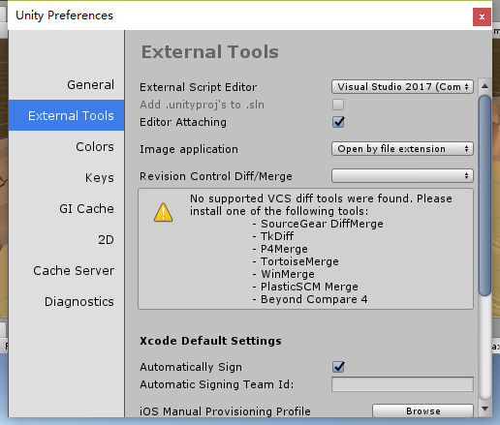

然后在其中键入以下代码：

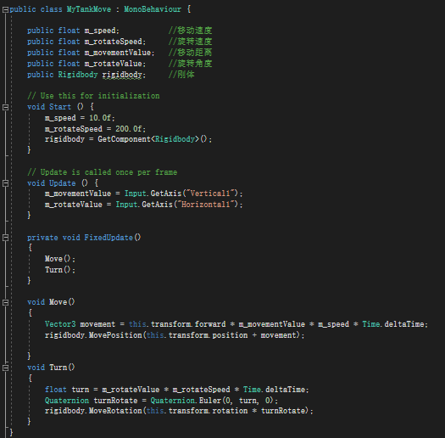

选择Edit->Project Settings->Input

在右边会出现一个设置窗口：点开Axes，将Horizontal与Vertical改变为Horizontal1与Vertical1（因为游戏中应该有两个player所以这个是用来控制第一个Player的）

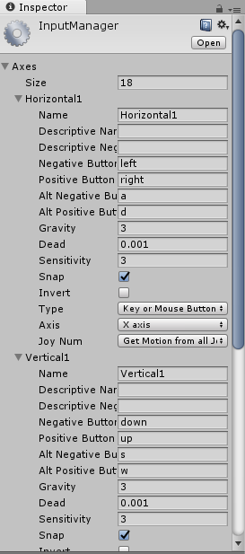

设置完成后点击按钮，就可以看到坦克，并能使用（WASD或上下左右键）控制移动与旋转啦！

